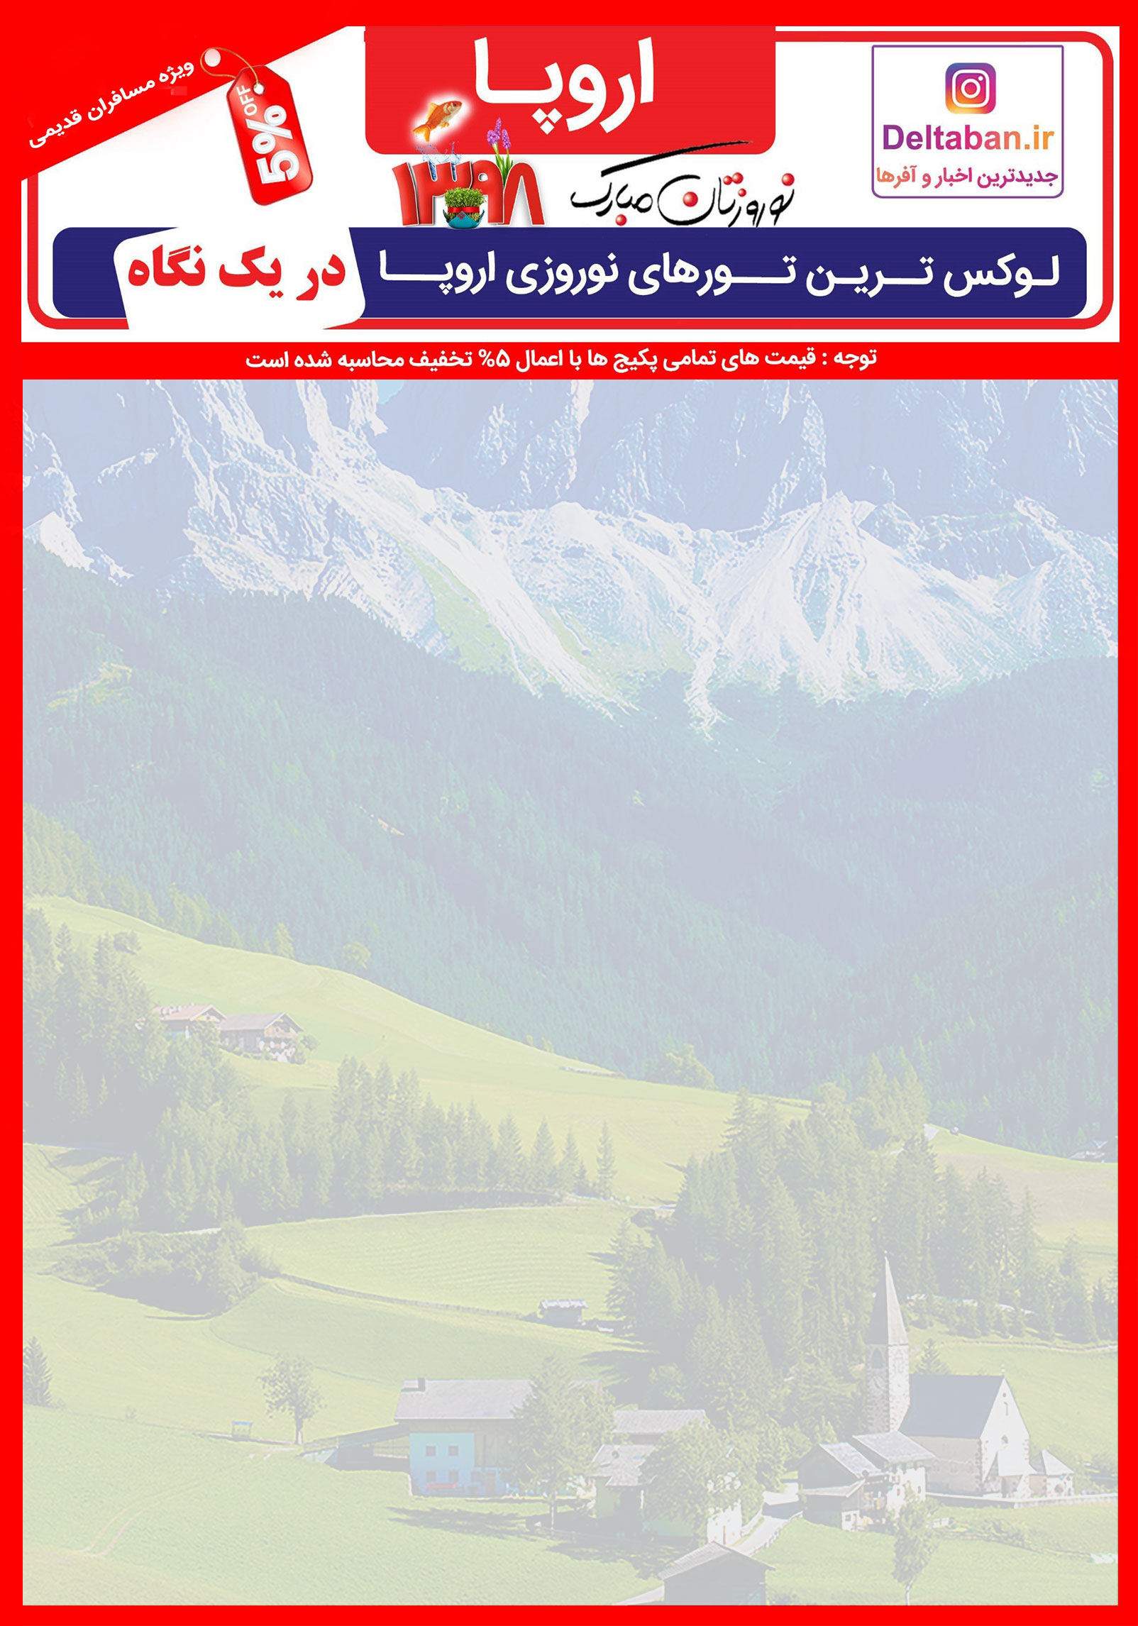

تاریخ حرکت | ایرلاین | قیمت | نام پکیج | ردیف
28 اسفند |  | SOLD OUT | تور سوئیس، فرانسه، هلند ویژه نوروز 98 (9 شب و 10 روز) | 1
28 اسفند |  | 1,390 یورو + 6,950,000 تومان | تور مجارستان، اتریش، ویژه نوروز 98 (7 شب و 8 روز) | 2
29 اسفند |  | 2,275 یورو + 5,790.000 تومان | تور سوئیس، فرانسه ویژه نوروز 98 (8 شب و 9 روز) | 3
29 اسفند |  | SOLD OUT | تور سوئیس، اسپانیا ویژه نوروز 98 (8 شب و 9 روز) | 4
2 فروردین |  | یورو + 6,950.000 تومان2,535 | تور سوئیس، فرانسه، اسپانیا ویژه نوروز 98 (9 شب و 10 روز) | 5
2 فروردین |  | SOLD OUT | تور سوئیس، آلمان ویژه نوروز 98 (8 شب و 9 روز) | 6
2 فروردین |  | SOLD OUT | تور فرانسه، سوئیس، اسپانیا ویژه نوروز 98 (9 شب و 10 روز) | 7
3 فروردین |  | یورو + 6,950.000 تومان1,975 | تور سوئیس، ایتالیا ویژه نوروز 98 (8 شب و 9 روز) | 8
4 فروردین |  | SOLD OUT | تور سوئیس،ایتالیا، اسپانیا ویژه نوروز 98 (7 شب و 8 روز) | 9
5 فروردین |  | SOLD OUT | تور مجارستان/اسلواکی، اتریش، آلمان ویژه نوروز 98 (9 شب و 10 روز) | 10
5 فروردین |  | یورو + 6,950.000 تومان1,975 | تور سوئیس، هلند ویژه نوروز 98 (8 شب و 9 روز) | 11
5 فروردین |  | 1,590 یورو + 7,490,000 تومان | تور مجارستان، اتریش، چک ویژه نوروز 98 (8 شب و 9 روز) | 12
5 فروردین |  | 990 یورو + 7,900,000 تومان | تور مجارستان ویژه نوروز 98 (4 شب و 5 روز) | 13
9 فروردین |  | 1,395 یورو + 5,490.000 تومان | تور سوئیس، ویژه نوروز 98 (4 شب و 5 روز) | 14

